**ЗАЯВКА НА УЧАСТЬ**

**VIII науково-методична конференція**

**«СУДНОВА ЕЛЕКТРОІНЖЕНЕРІЯ, ЕЛЕКТРОНІКА І АВТОМАТИКА»**

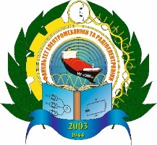

**(SEEA-2018)**

**5–6 грудня 2018 року**

|  |  |
| --- | --- |
| **Прізвище, ім’я та по батькові** |  |
| **Науковий ступінь, вчене звання** |  |
| **Посада, організація** |  |
| **Контактний телефон** |  |
| **E-mail** |  |
| Повідомляю про свій намір взяти участь у роботі науково-методичної конференції **«СУДНОВА ЕЛЕКТРОІНЖЕНЕРІЯ, ЕЛЕКТРОНІКА І АВТОМАТИКА» 5–6 грудня 2018 року.** | |
| **Назва секції**  **(вказати обов’язково!)** |  |
| **Назва доповіді, автори** |  |
| **Адреса для розсилки збірки тез конференції** |  |

Заповнену заявку, електронну версію тез доповідей направляти за адресою:

**seea-femire@onma.edu.ua**